자기자본(Equity) [ = 자본 =순자산(자산-부채) ]

자본은 실체가 없음 혼자 늘어나거나 줄수 없음 오직 자산-부채로 측정

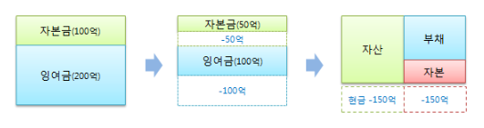

자본 중 그나마 유일하게 실체가 있는것이 자본금(액면가가 존재)

따라서 자본 내에서의 항목이동을 시키는 것

참고 ) 추가 자본의 조달 방법

타인자본의조달 : 은행대출 채권발행을 통한 차입금

자기자본의조달 : 신주발행

## 자본금

주주가 기업에 투자한 액면가액 (액면가 * 주식수)

(자본과 다름을 유의)

## 잉여금

자본잉여금 : 주식초과발행금

이익잉여금 : 기업의 영업활동으로 발생한 잉여금

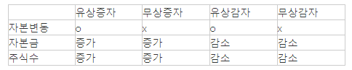

증자

## 증자의 목적

증자는 일반적으로 악재

새로발행하는 주식이 기존 주식과 같은 권리인데 싸게 발행

하지만 증자를 통한 자금이 설비투자나 미래 성장동력으로 쓰이는 경우 호재

(단 회사공시를 곧이 곧대로 믿으면 안되긴 함)

## 증자의 방법

* 주주배정 후 실권주 일반공모 : 기존의 주주에게 살 수 있는 권리 후 실권주에 대해서 일반인 청약을 받아 배정

=>보통 악재인 경우가 많음

* 3자배정 유상증자 : 실질가치는 증자를 한 만큼 떨어지지만 증자된 만큼을 3자가 투자한 것

=> 좋은 시그널로 읽힘(기존 주주에게는 단기 악재일 수 있음)

## 증자의 종류

### 유상증자 : 자금이 실제로 유입되어 순자산이 증가하는 실질적 증자

기업의 가장 보편적인 자금 조달 방식

신주를 발행해 회사주식 증가와 함께 실질적 재산의 증가

장점

신주는 상환의무가 있는 채권이 아니기 때문에 이자를 지급하지 않아도 돼 부담이 덜함

자본금 증대를 통해 기업의 안정성 증가

자금을 장기적으로 안전하게 쓸 수 있음, 장기투자 혹은 신규투자

### 무상증자 : 주주들에게 공짜주식을 발행하는 것

재무제표상 이익잉여금/주식초과발행금의 항목을 자본금 항목으로 이동시켜 자본금늘림

별도의 납입 없이 사내유보금으로 주식자본을 증가, 신주를 발행해 주주들에게 무상배정

실질자산의 증가는 없음 (자본금이 늘어나고, 잉여금이 감소)

장점

주식수가 증가 -> 유통주식수 증가 -> 거래량의 증가 (기업의 성장성이 입증되었을때)

투자 측면에서 단기적으로 주가를 높일수 있음(단기호재 장기악재)

### 무상증자 사례

#### 1. 셀트리온 : 무상증자 호재 사례

<https://biz.chosun.com/site/data/html_dir/2012/05/11/2012051101620.html>

<https://m.mt.co.kr/renew/view.html?no=2012051115371410509>

무상증자 == 주주들에게 공짜로 주식을 나눠주는 제도. 회사 가치에는 아무련 변화 x

주주 입장에서도 새로 주식을 받는 만큼 상장된 주식 수는 늘어나 주가가 희석되기 때문에 명목상 크게 좋을 것도 없음

BUT 무상증자로 주가가 떨어지면 심리적으로 주가가 싸게 느껴지기 되고 주식양이 늘어 거래도 전보다 활발해져 대체로 주가에는 호재로 받아들여짐

2012년 셀트리온 무상증자는 대성공. 공매도와 싸움이 목적

(공매도: 보유하지 않은 주식을 빌려서 미리 판 다음 주식 가격이 떨어지면 다시 사서 되갚는 거래 방식)  
무상증자는 무상증자 기준일에 주식을 보유한 사람에게 주식이 주어짐. 그러나 공매도를 위해 주식을 빌린 상태에서 무상증자 기준일을 맞으면 주식을 빌린 사람의 주식이 늘어남. 따라서 주식을 비싸게 판 후 싸게 사야하는 공매도 거래자 입장에서는 주식 수가 늘어나면 그만큼 사고 파는데 부담.

#### 2. 위메프 : 무상증자 악재사례

<https://www.thebell.co.kr/free/content/ArticleView.asp?key=201304180100033700001896&lcode=00>

요약: 자본잠식률 줄이기 위한 꼼수

12년도 위메프가 대차대조표에 대해 일부 회계계정 전환을 통해 자본잠식률을 줄임. 액면가(5000원)대비 100배에 신주를 발행해 생긴 주식발행초과금 98억원을 자본금 계정으로 전환하는 방법을 사용. 이로 인해 회계계정 전환을 통해 2011년 216.1%에 달했던 자본잠식률을 177.2%까지 크게 낮추는 효과를 봄.

일반적으로 주식발행초과금은 주식발행시 그 액면을 초과한 금액으로서 주식을 발행하는 경우에 그 차액을 말함. 이는 감자차익·합병차익·기타자본잉여금과 함께 자본준비금의 구성항목. 또 반드시 회사 내에 적립해야 하고 주주에게 배당할 수 없으며, 자본의 결손보전에 충당하는 경우 외에는 이를 처분하지 못함

무상증자가 이뤄지자 위메프의 자본금은 크게 늘어났지만 회사로 신규 유입된 자금은 없음. 즉, 자기자본은 그대로. 대차대조표상 자본 항목의 97억9300만원이 주식발행초과금 계정에서 자본금 계정으로 위치를 옮김.  
  
위메프의 기업가치를 5000억 원으로 산정했다가 1년 만에 80억 원으로 줄이는 등 일관성 없는 모습을 보여 문제. 대외적 악재로 작용

감자( Reduction of Capital : 자본금을 줄이는 것)

## 감자의 종류

### 유상감자 : 회사의 순자산이 감소하는 실질적 감자

자본을 감소시킬때 지분비율에 따라 현금으로 주주들에게 지급하는 감자

단기간 내에 자사주를 매입하고 소각하는 효과와 비슷

기업가치를 높이고 주가를 높이는 방편으로 활용

지분을 유지하면서 비율에 따른 보상 -> 지배지분 확보한 투기자본의 자본금 회수 방편

기업가치 제고 목적 : 자본총계 줄어들면 자기자본이익률이 오르고 주식수 줄어 주당순이익 증가

유통물량 부족으로 인한 주가 상승 효과

다양한 목적으로 실행 / 잘 보기 힘듬



### 무상감자 : 자본금은 감소하지만 종 자산은 변하지 않는 형식적 감자

[자본금 감소 자본잉여금 증가]

자본의 감소가 일어날때 주주들이 어떠한 보상 없이 정해진 비율만큼 주식수를 잃음

발행주식수는 감소하지만 주가는 상승해서 투자자가 보유한 지분가치 변함 없음

왜함?

자본금을 줄여서 자본잠식에서 탈출

*자본잠식 회사의 자본 총계가 자본금보다 작아지는 것 상장폐지사유

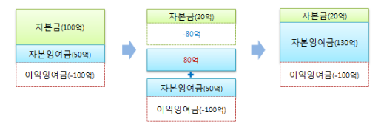

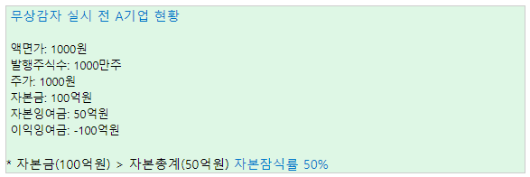

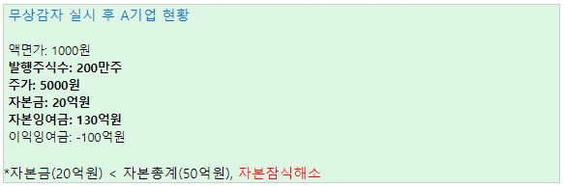

심화주제

# **동양네트웍스, 거래 재개후 대규모 무상감자소식에 '하한가' 2020-01-08 10:24:36**

-재무구조 개선(결손금 보전)을 위해 보통주 25주를 동일 액면 금액의 보통주 1주로 무상 병합한다

# 